РЕГИОНАЛЬНЫЙ ДИСТАНЦИОННЫЙ КОНКУРС ПРОЕКТОВ LEGO
«ПРОФЕССИИ БУДУЩЕГО»

Номинация: «Lego и профессии»
Тема: «Космодром будущего «Мирный»

Автор: Аникин Арсений, 8 лет,
обучающийся у. о. «Легоконструирование»
Руководитель: Азаренко Светлана Евгеньевна
Место выполнения работы: МАОДО ЦДТ "Хибины"

г. Кировск
2020

Оглавление.
Пояснительная записка………………………………………………………………………... 3
Глава I. Теоретическая часть…………………………………….……………….......................3
1.1. Зачем нужны космические исследования…………………………………….…….…..…3
1.2. Зачем нужно исследовать Луны. Лифт на Луну…………………………………………..4
1.3. Какие есть космические профессии…………...………………………….……….…..…...4
Глава II. Практическая часть ………………………………………………………..………….5
2.1. Создание из конструктора LEGO макета космической станции «Мирный»…………..5
Выводы…………………………………………………………………………...........................5
Заключение…………………………………………………………………………………….…6
Список источников информации……………………………………………….……………...6
Приложение 1……………………………………………………………….……………………7
Приложение 2……………………………………………………………………………..……...8

Пояснительная записка
Человеку удалось преодолеть силу притяжения и вырваться в космическое пространство, современные телескопы позволяют учёным заглянуть даже в соседние Вселенные, но при этом космос по-прежнему хранит множество загадок. Да и изученные вопросы известны далеко не всем землянам. Изучать космос люди будут всегда. Но в будущем у них будет больше возможностей, потому что уже сейчас придумывают новые способы освоения космического пространства, создают супер приборы, в которые встраивают различные датчики и очень сложные программы, строят супер умные космические аппараты. Каждое новое изобретение умнее предыдущего, и требует от людей новых знаний и умений. А это значит, что будущие профессии, связанные с освоением космоса и его объектов, будут очень сложные. Размышляя на эту тему, мне стало интересно, а какие космические профессии будущего нужны будут на космодроме будущего? Я учусь в первом классе, и мне легче будет думать, если я буду видеть этот космодром. А сам космодром я могу собрать из деталей конструктора LEGO, с которым я занимаюсь в учебном объединении «Легоконструирование».
Актуальность данной работы в том, что при помощи детского конструктора LEGO можно наглядно показать, как будет выглядеть космодром будущего и какие профессии нужно будет осваивать людям, чтобы работать на таком космодроме, изучая космос.
Цель: изучение профессий, связанных с будущим освоением космического пространства и космических объектов, используя конструктор LEGO.
Объект: космические профессии.
Предмет: возможность использования конструктора LEGO для изучения космических профессий будущего, связанных с работой на космодроме будущего.
Гипотеза: при помощи детского конструктора LEGO можно наглядно и доступно представить, какие профессии нужно будет осваивать людям, чтобы работать на космодроме будущего.
Методы исследования: изучение информации по теме; анализ и обобщение собранного материала; конструирование макета.
Проектное исследование состоит из введения, 2 глав, 4 параграфов, выводов, заключения, содержит приложения, список источников.
Ожидаемые результаты: приобретение умений поисково – исследовательской работы; приобретение знаний о новых космических исследованиях и разработках, о Луне и её богатствах, о космических профессиях; создание из деталей конструктора LEGO моделей и конструкций, связанных с космическими профессиями будущего, создание из LEGO макета космодрома будущего.
Глава I. Теоретическая часть
  - Зачем нужны космические исследования
Благодаря изучению космического пространства можно не только в будущем организовывать полеты на другие планеты, но и улучшить жизнь на Земле. Исследования в этой области позволяют получать ценные сведения, способствующие разработке новых технологий. Кроме этого люди должны уметь защищаться от астероидов, которые могут угрожать нашей планете столкновением. Поэтому ученые постоянно наблюдают за космическими телами, изучают их пути в космическом пространстве.
Как это не удивительно, но исследования в области космоса повлияли на появление большого количества медицинских препаратов и лекарств.
С каждым годом на Земле увеличивается количество людей. При этом становится меньше жизненных ресурсов, ухудшается экология, загрязняется вода и воздух, расходуется топливо. Ученые предполагают, что людям рано или поздно придется заселять другие планеты. А это значит, что нужно будет изучать эти планеты, и даже искать общий язык с инопланетными существами, которые могут там обитать. Кроме этого, на Земле ежегодно уменьшается количество ценных полезных ископаемых. Поэтому людям в будущем рано или поздно придется добывать их на других планетах. Для этого нужно будет использовать новые технологии, создавать космические корабли с очень мощными двигателями.
  - Зачем нужно исследовать Луны. Лифт на Луну
Ближайший к Земле космический объект для изучения и освоения – Луна. Люди уже много тысячелетий интересуются Луной. И уже точно известно, что на Луне есть залежи льда, почва её плодородна и на ней, создав определённые условия, можно выращивать земные растения, а в реголите, который опоясывает поверхность Луны, есть кислород и гелий -3. Луна богата полезными ископаемыми, которые на Земле постепенно исчезают. Ученые уже сейчас ведут исследования относительно добычи полезных ископаемых на Луне. Вполне возможно, что в ближайшем будущем появится такая профессия, как космический шахтер. На нашем спутнике, можно добывать гелий-3. Это очень эффективное и экологически чистое топливо. Для нас, жителей Земли, гелий - 3 настоящее спасение! Нефть и газ на планете не вечны. На сегодняшний день единственной выгодной альтернативой выступают атомные станции, но это не безопасно из-за радиации. А на Луне находится около 10 миллионов тонн гелия, которого хватит на пять тысяч лет обеспечения людей электроэнергией.
Из-за низкого притяжения лунная поверхность - это прекрасная стартовая площадка для запуска космических аппаратов, чтобы изучать дальние просторы космоса.
Ученые уже давно хотят построить лифт на Луну. Для этого осталось изобрести супер прочный трос. И может быть, это произойдёт в ближайшее время. Тогда перед человечеством откроются огромный возможности освоения космического пространства и знакомства с новыми космическими объектами.
  - Какие есть космические профессии
В ближайшие годы профессии, связанные с космосом будут очень востребованными, потому что люди не только активно исследуют его, но и разрабатывают всё больше новых аппаратов для этого. И некоторые из космических профессий уже можно осваивать. Например, космический психолог. Он помогает космонавтам справиться с напряжением, страхом и тревогой, которые они могут испытывать, находясь подолгу в космосе. Или менеджер космического туризма – специалист, который разрабатывает программы посещения орбитальных комплексов и космических сооружений. Инженер-космодорожник обслуживает орбитальные рейсы, контролирует запуск и движение спутников. Проектировщик жизненного цикла космических сооружений занимается сроком службы космического оборудования. Особенно его работа будет нужна при создании станций на других планетах, куда сложно доставлять материалы и запчасти. Космический биолог занимается выращиванием растений и разведением животных на космических станциях, наблюдает за их поведением. А в будущем он сможет изучать неземные растения и животных на других планетах.
В общем, любая земная профессия может развиться так, чтобы она стала полезной для изучения жизни и на космических просторах Вселенной. Людям только нужно будет заботиться о своей физической подготовке, о своём здоровье, много знать и уметь в разных направлениях, разбираться в новых технологиях, уметь работать со специальными компьютерными программами.
Глава II. Практическая часть
2.1. Создание из конструктора LEGO макета космической станции «Мирный».
Изучив информацию о важности для нас космических исследований, а особенно тех, которые связаны с нашим космическим спутником – Луной, я решил построить космодром будущего, с которого было бы возможно отправляться на Луну, добывать оттуда полезный гелий – 3, отправляться в космос на дальние расстояния, проводить исследования в космической области, а так же встречать инопланетных гостей, угощать их нашей едой и устанавливать с ними межпланетные связи, проводить экскурсии для туристов, организовывать для них космические путешествия как на Луну, так и на другие планеты.
Свой космодром будущего я назвал «Мирный». Здесь можно мечтать, исследовать, развиваться! На космодроме все объекты – главные (Приложение 1).
Лифт на Луну. Его значение трудно переоценить. Лифт будет нужен всем, кто захочет связать свою жизнь или просто деятельность с космосом: космонавты, космические исследователи, инженеры – строители космических аппаратов и станций, космогеологи и космобиологи, космические экскурсоводы, космические шахтёры и др. В конструкцию лифта я вмонтировал двигатель, к которому закрепил трос. На трос закрепил кабинку лифта. С помощью программного обеспечение WeDo 2.0 двигатель запускается и кабинка поднимается (Приложение 2).
Космическая исследовательская обсерватория. В ней должны работать космоученые, космохимики.
Стратегический объект – лаборатория, которая изучает лунный реголит, а так же сюда будет доставляться гелий -3 с Луны на Землю по специально трубопроводу, отведённому в лифте. Здесь нужны специалисты – реголитологи и космохимики.
С космодрома на свои орбиты отправляются космические аппараты. Некоторые модели уже находятся в космосе. А некоторые находятся на территории космодрома, на ремонте.
На космодроме «Мирный» можно познакомиться с представителями внеземных цивилизаций и установить с ними отношения. Для этого есть специальное космокафе. В космокафе нужны специалисты по межпланетным коммуникациям, космопсихологи.
На космодроме проводятся экскурсии, вечера знакомств и отдыха. Для этого нужны экскурсоводы, которые знают всё о работе космодрома и владеют информацией о космосе, и аниматоры с особой подготовкой, чтобы они могли общаться ещё и с гостями нашей планеты.
Выводы
Работая над проектом космодрома будущего «Мирный» я:
- изучил предыдущий опыт космических исследований,
- изучил, какие уже есть космические профессии,
- разработал свою версию проникновения в космос,
- спроектировал и собрал из деталей конструктора LEGO космодром будущего «Мирный»,
- разработал способ замены используемого земного топлива на лунный,
- рассмотрел возможные способы установления контактов с внеземными цивилизациями,
- спроектировал на базе космодрома «Мирный» первое во Вселенной
межконтинентальное кафе,
- доказал, что при помощи детского конструктора LEGO можно наглядно и доступно представить, какие профессии нужно будет осваивать людям, чтобы работать на космодроме будущего.
Заключение.
Проведя такую большую работу, собрав из простых деталей LEGO целый космодром, я многое узнал и понял главное: и сегодня, и в будущем очень важно думать о том, как беречь, и как сберечь нашу любимую планету – Землю.

Список источников информации
- Как человек исследует космос. https://asteropa.ru/kak-chelovek-issleduet-kosmos/
- Исследование космического пространства. https://pikabu.ru/story/kak_daleko_zashyol_chelovek_v_osvoenii_kosmosa_5545856
- Почему нужны космические исследования. https://v-kosmose.com/pochemu-nuzhnyi-kosmicheskie-issledovaniya/
- Моё образование. 10 профессий, связанных с космосом. https://moeobrazovanie.ru/top_10_professii_svyazannyh_s_kosmosom_chast_2.html
- Профориентатор. https://proforientator.ru/publications/articles/kto-blizhe-vsekh-k-zvezdam-9-kosmicheskikh-professiy.html
- Северный маяк. Луна - история наблюдения и исследования. https://severnymayak.ru/2019/06/10/luna-istoriya-nablyudeniya-i-issledovaniya-ot-naskalnoj-zhivopisi-do-kosmicheskix-apparatov/
- Возможен ли проект космического лифта на Луну? http://wikinauka.ru/astronomy
- Зачем нужны космические исследования. https://aboutspacejornal.net/

Приложение 1

Космодром будущего «Мирный»

Аникин Арсений Лифт на Луну
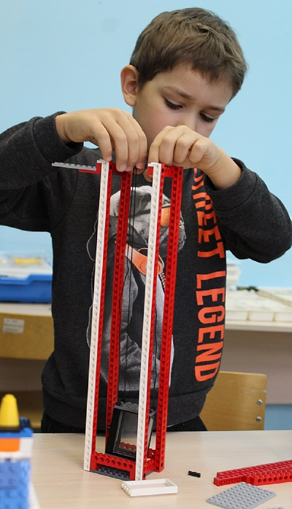 | 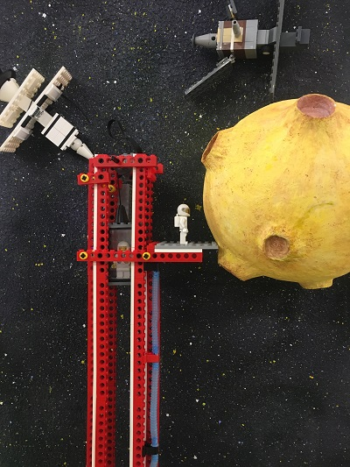
Межпланетное кафе Ремонтная площадка для
космических аппаратов

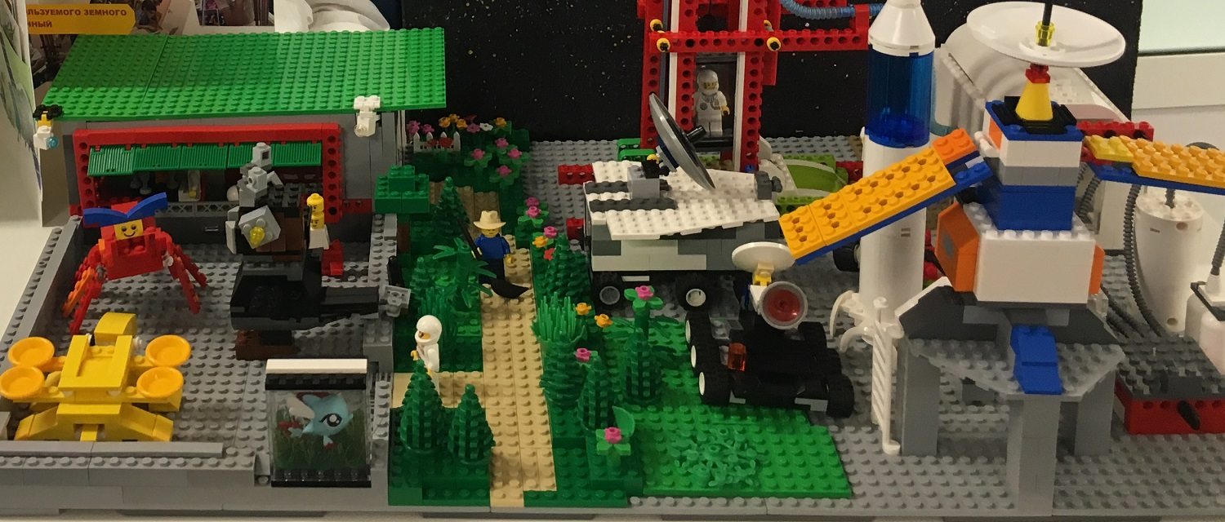

Приложение 2

Лифт на Луну. Установка двигателя и троса. Программирование.

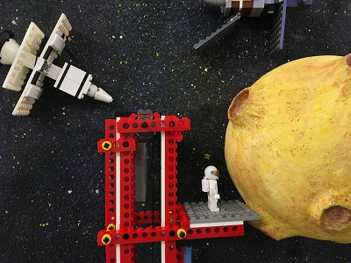 | 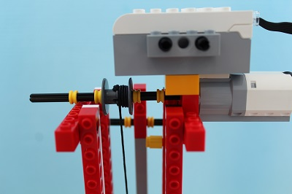
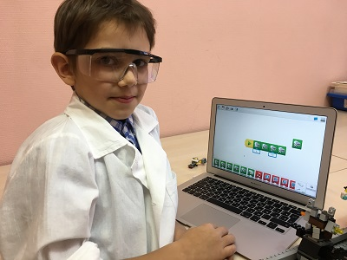 | 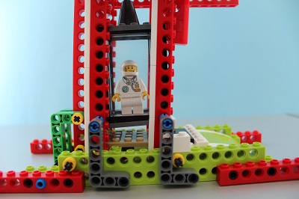
Инопланетные гости

